2009
http://www.doublevez.com

Jean-Marc Stoeffler

[Mais comment s’en sortir avec Word 2007 ?!?]
Les anciens utilisateurs de Word 2003 souffrent avec la version de Word 2007 ! Mais où se trouvent mes commandes favorites ?!!!? Ici, un petit répertoire de mes petites questions au quotidien…

Version du 14 mars 2009

Table des matières

Table des matières 2
Les premières questions que je me pose… 3
Personnaliser sa barre d’outils rapides : 4
Où se trouve le saut de section ? 5
Comment changer le style TITRE 1 TITRE 2 pour créer une table des matières ? 6
Insérer la table des matières : 6
Insérer le nombre de pages (numéro de page / nombre total de pages) ? 7
Insérer la date d’enregistrement du document et non pas la date du jour d’impression : 7
Annexes 8

Les premières questions que je me pose…

Les anciens utilisateurs de Word 2003 souffrent avec la version de Word 2007 ! Mais où se trouvent mes commandes favorites ?!!!? Ici, un petit répertoire de mes petites questions au quotidien…
C’est le premier jet d’un fichier qui s’étoffera au fur et à mesure des questions que se pose l’auteur et posées à l’auteur…

Personnaliser sa barre d’outils rapides :
Insérer l’outil champ (va permettre d’installer toutes ses icônes 2003 + d’autres)
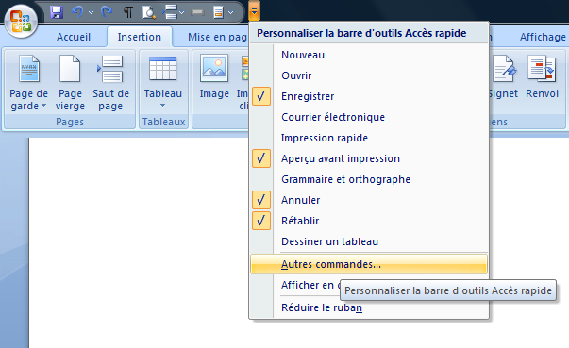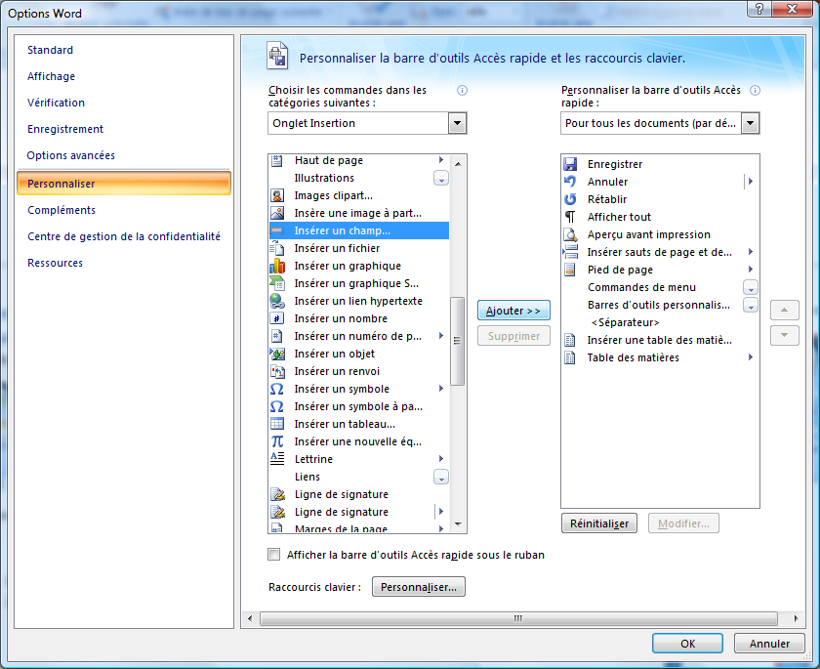
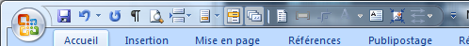

Où se trouve le saut de section ?
Ruban mise en page > A droite de l’outil saut de pages :l
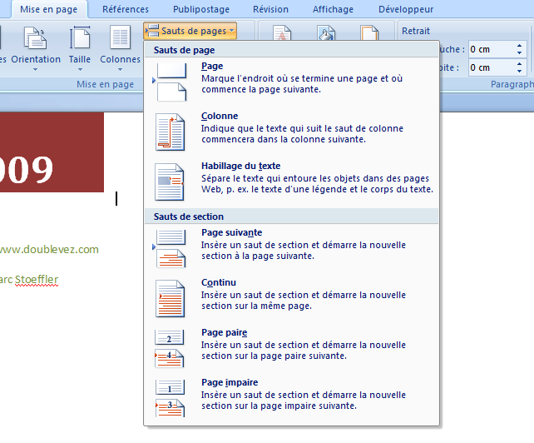

Comment changer le style TITRE 1 TITRE 2 pour créer une table des matières ?
Ruban accueil > gros boutons à droite…
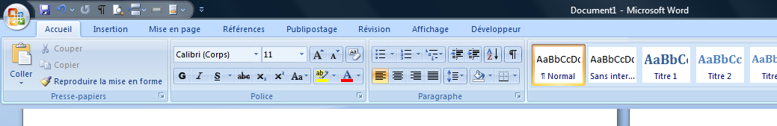

Insérer la table des matières :
- Se positionner à l’endroit désiré.
- Cliquer sur le ruban Référence
- Choisir sa table des matières

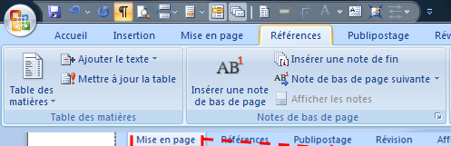

Insérer le nombre de pages (numéro de page / nombre total de pages) ?

Cette option existe dans une des mises en forme proposées pour les pieds de page, mais ma méthode permet toutes les mises en forme :
- Personnaliser sa barre d’outils rapide (voir comment faire ci-dessus) pour avoir le bouton insertion champ
- Aller dans le pied de page
- Ecrire : Page
- bouton insertion champ > Numérotation > page
- Taper /
- bouton insertion champ > Résumé >NumPages
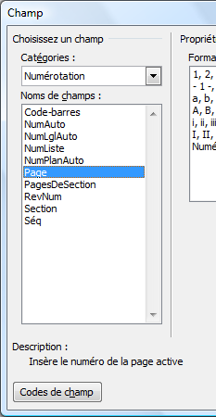 | 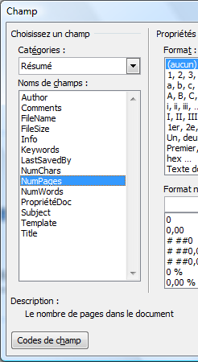

Insérer la date d’enregistrement du document et non pas la date du jour d’impression :
Bouton Insertion champ > Date et heure > SaveDate

Annexes :
Où se trouve la dernière version de ce document ?
Sur le site http://doublevez.com > Bonus et divers > Word 2007

